Renicils vous souhaite la bienvenue !!

Au travers ne nos formations, nous avons pour souhait de vous transmettre nos valeurs humaines et le respect.

Nos modules sont conçus pour vous apporter la sérénité lors du démarrage de votre activité, et une totale autonomie.

Nous avons pour finalité de vous aider à révéler ou valoriser votre potentiel, afin de vous faire évoluer dans votre carrière de Lash Artist !

Renata Stauffer, Directrice/ Technicienne / Formatrice Renicils

Formatrice CilsJo

Quelques mots à propos de moi…

Renata Stauffer
Directrice Renicils

Technicienne depuis 2020, j’ai acquis au fil de mes nombreuses formations des connaissances que j’ai hâte de vous les transmettre. Toujours en quête de perfectionnement, j’ai suivi les meilleures formations, afin d’évoluer dans le domaine. J’ai connu des échecs qui m’ont permis d’évoluer et j’ai hâte de vous aider à ne pas faire les mêmes !
Ayant eu la confiance de Johana Tomaszewski, fondatrice CilsJo, pour la représenter en Bretagne en tant que Formatrice de sa marque, je suis fière de vous présenter ses formations à Vannes, en Bretagne dans le Morbihan.
J’ai pour objectif de vous communiquer ma passion, pour vous donner envie de vous lancer dans cette merveilleuse aventure !

LIVRET D’ACCUEIL

ADRESSE DU STAGE  Parc Pompidou  Au rez-de-chaussée du Bâtiment nr 6  56000 Vannes | ACCESSIBILITE HANDICAP  Nos formations sont accessibles aux personnes en situation de handicap physique à la condition qu’elles puissent utiliser 100% de la motricité de leurs mains.  Conformément à la loi du 11/02/2005 pour l’égalité des droits et des chances, la participation et la citoyenneté des personnes handicapées, et aux articles D5211-1 et suivants du Code du Travail, Renicils s’engage à soutenir le développement de l’accessibilité de son offre de formation aux personnes handicapées. Vous avez un handicap, merci de nous contacter par téléphone, afin d’échanger ensemble sur les possibilités de suivre notre formation ou de vous orienter vers des partenaires spécifiques | STATIONNEMENT  Un parking est à votre disposition et les places de stationnement sont gratuites.
SITUATION
- Le centre de formation se situe à 5 minutes de la sortie de la voie rapide
- Le centre de formation se situe à 10 minutes à pied de la gare de Vannes
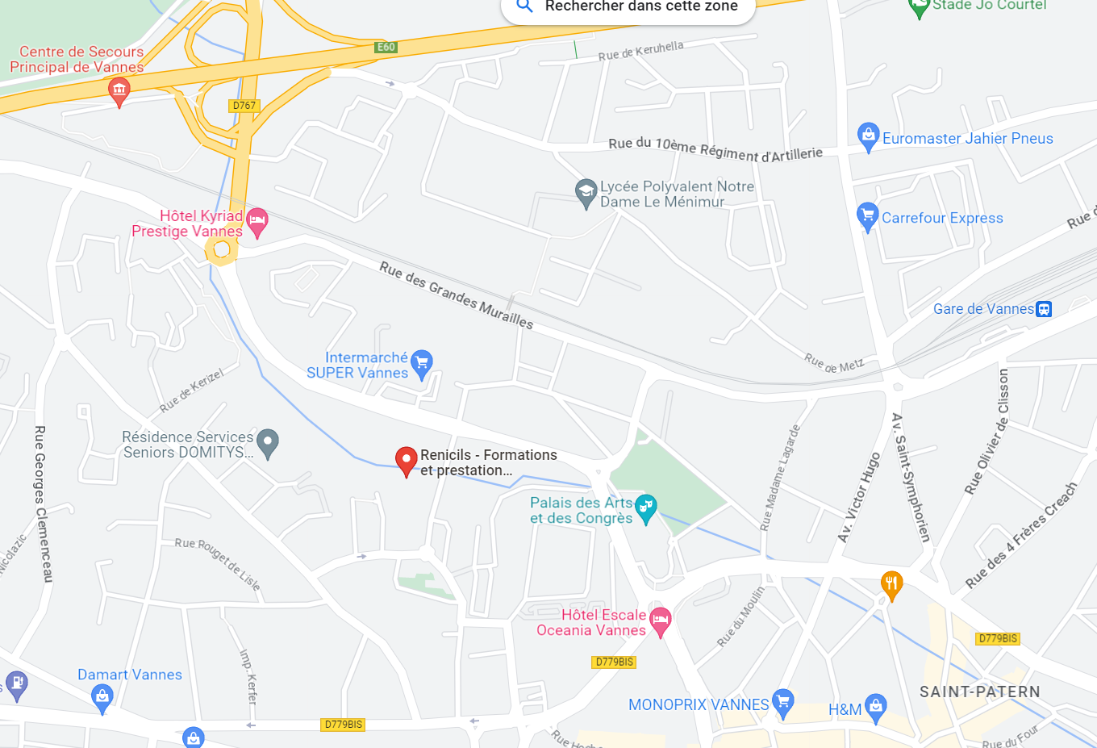

RESTAURATION ET HEBERGEMENT
RESTAURATION :
Hors formation VIP tout inclus, les repas sont à la charge de l’élève.
Commande via l’application Uber Eats ou Deliveroo sont possibles.

HERBERGEMENT :
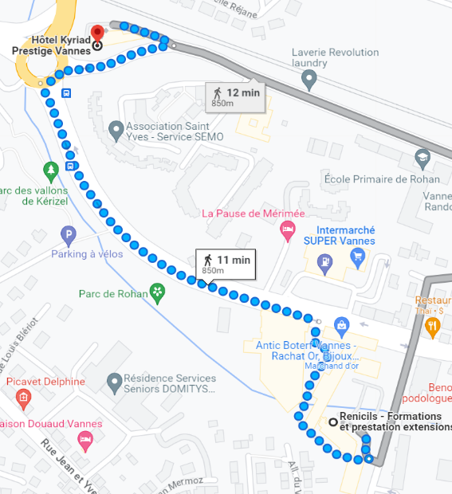

Hôtel Kyriad Prestige Vannes
36, Rue des Grandes Murailles, 56000 Vannes
www.kyriad.com
02 30 30 83 08
Il s’agit de l’hôtel le plus proche du centre de formation, 11 minutes à pied, soit 850 mètres
à pied.

